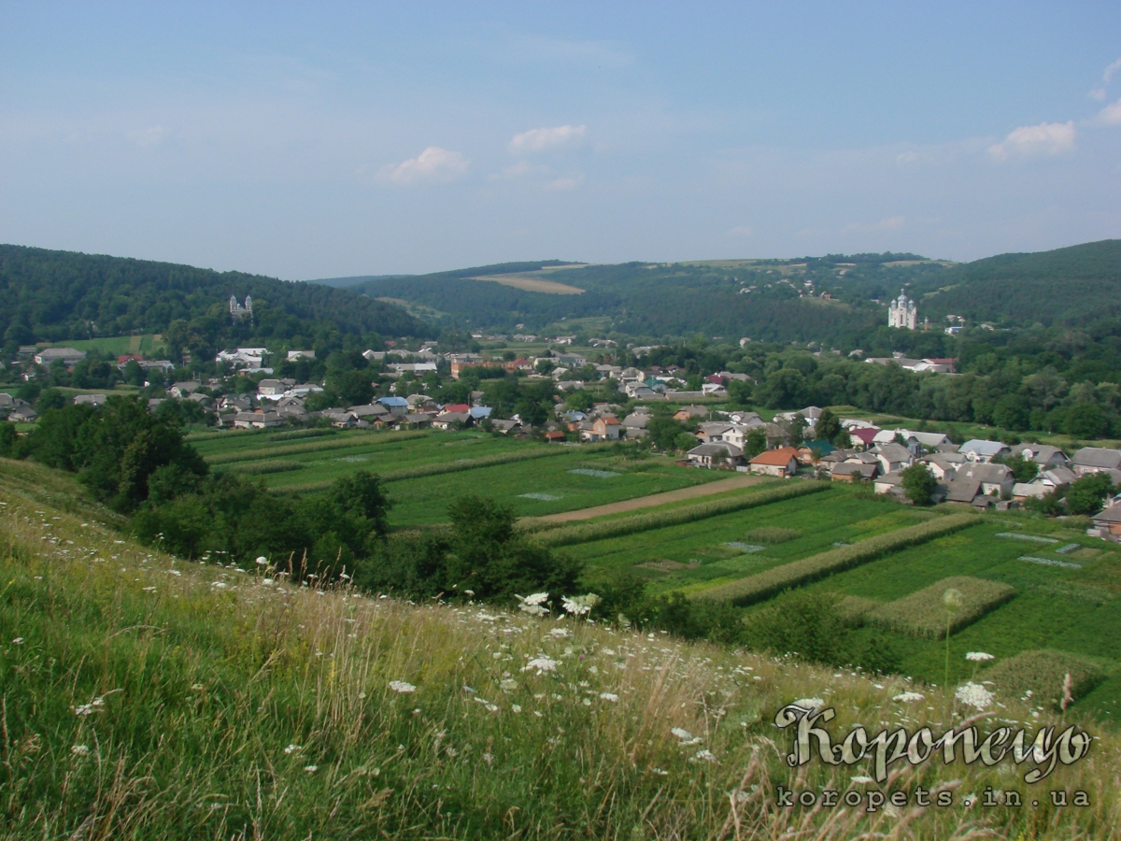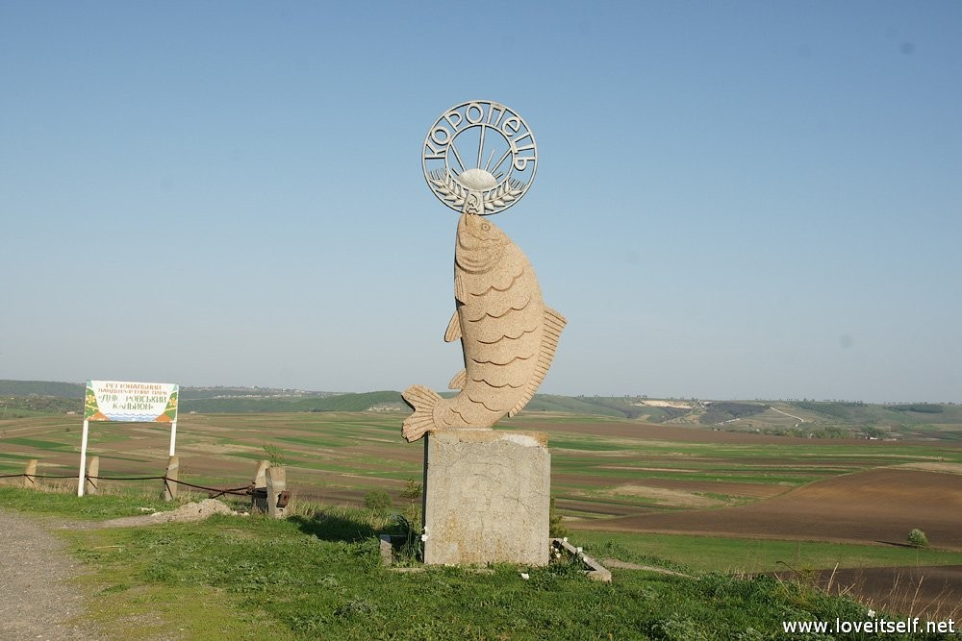

Конспект уроку з української мови в 9 класі
на тему:
«Розділові знаки між частинами складносурядного речення»

Підготувала: учитель української мови і
літератури Коропецької ЗОШ І-ІІІ ст.

Мужів Марія Михайлівна

2016 р.

Тема. Розділові знаки між частинами складносурядного речення .

Мета: поглибити знання учнів про розстановку розділових знаків у
складносурядних реченнях; розвивати у дев’ятикласників уміння
правильно розставляти розділові знаки у складносурядних реченнях;
за допомогою мовленнєво – дидактичного матеріалу виховувати в
учнів почуття любові до рідного краю, землі, України.

Тип уроку: урок засвоєння нових знань.

Обладнання: презентація, роздавальний дидактичний матеріал, підручник

Хід уроку

І. Організаційний момент.


Привітання:
Доброго дня, дев’ятикласники! Який у вас настрій? Хоч за вікном похмура осінь, але настрій у вас піднесений, адже урок сьогодні незвичайний, особливий. На нашому уроці присутні багато гостей. Тож поверніться один до одного, усміхніться і побажайте успіхів на сьогоднішньому уроці. А всім присутнім хочу побажаєм здоров’я і добра.
А тепер до роботи братись пора.

ІІ. Актуалізація опорних знань.

Учні, на попередніх уроках ми опрацьовували правила з теми «Складносурядне речення». Багато чого з цієї теми вам уже відомо, тому зараз проведемо лінгвістичний двобій, щоб переконатись, як ви засвоїли вивчене. Отже, лінгвістичний двобій «Відомості про складносурядне речення». Всі ви готувались до нього, а слово надаємо…

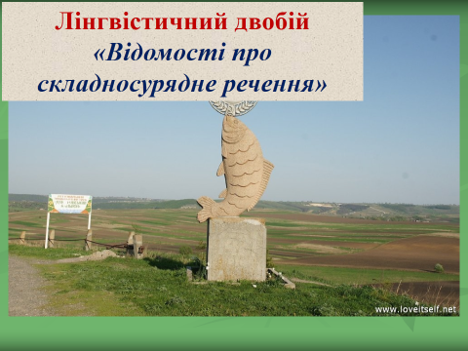
ІІІ. Мотивація навчальної діяльності. Оголошення теми, мети, епіграфа уроку.

Слово вчителя.
А зараз виконаємо завдання і перевіримо, яких ви набули практичних умінь і навичок з теми «Складносурядне речення».

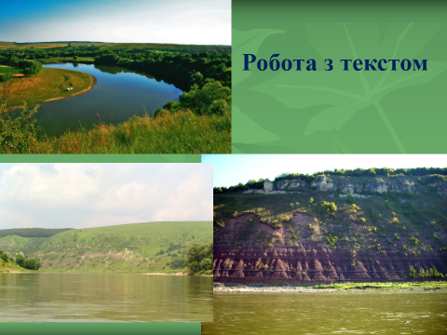
Робота з текстом.
Прочитати текст, визначити тип, стиль мовлення, тему, головну думку, а також складносурядні речення, які є в ньому.

Неповторна краса
На лівому березі Дністра, з-поміж скелястих пагорбів, вкритих шовковим килимом трав та лісів, велично красується селище Коропець. Це місце, де злились воєдино голубінь неба і велич старезних дубів. Тут ніколи не втихає пташина пісня і весело дзюркочуть струмки. А якими ніжними барвами виблискує роса і цвітуть запашні квіти. Ось дихнув легенький вітерець; а там, над шляхом, понеслась – полилась, наче срібний дзвіночок, жайворонкова пісня…
Ще з давніх часів Коропець славився незвичайністю природної краси. Неповторність цих місць у величі річки Дністер, у її похилих берегах і кришталево чистій воді. Недалеко від селища гори підходять дуже близько до річки, утворюючи каньйон, а в деяких місцях потоки води зриваються з кручі, перетворюючись у живописні водоспади. Хіба можеш бути байдужим до такої краси?
Коропець – це маленька країна щастя, а тіло і душа тут знаходяться в повній гармонії з природою. Думкам тут завжди вільно, а мріям просторо…
Один раз завітаєте в Коропець – і вже ніколи не зможете забути його.

Питання:
- До якого стилю мовлення належить текст?
- Який тип мовлення, тема, головна думка?
- Назвати складносурядні речення.
- Які розділові знаки розставлені між компонентами складносурядних речень?
- Чи відомо вам, коли який розділовий знак ставиться у складносурядних реченнях?
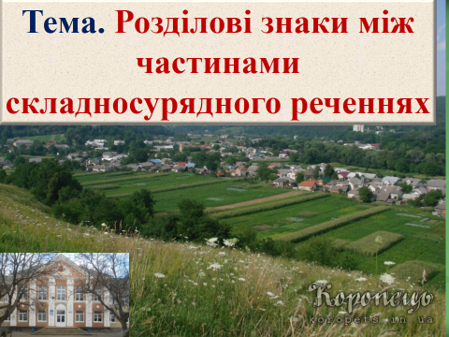
Отже, тема нашого сьогоднішнього уроку «Розділові знаки між частинами складносурядного речення ».
Мета уроку: поглибити знання про розстановку розділових знаків у
складносурядних реченнях; формувати уміння правильно
розставляти розділові знаки у складносурядних реченнях.

Епіграф

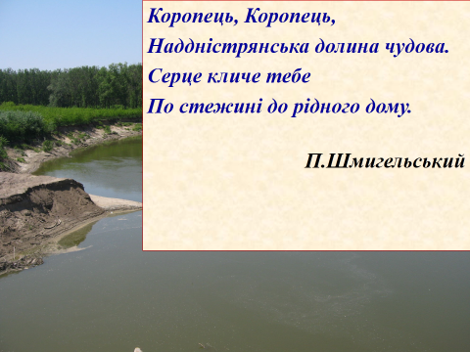

Коропець, Коропець
Наддністрянська долина чудова.
Серце кличе тебе
По стежині до рідного дому.
П.Шмигельський

ІІІ. Сприйняття та усвідомлення нового навчального матеріалу.

- Робота з таблицею.

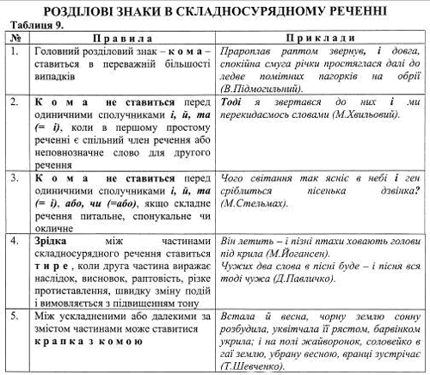
- Робота з підручником (с.91).
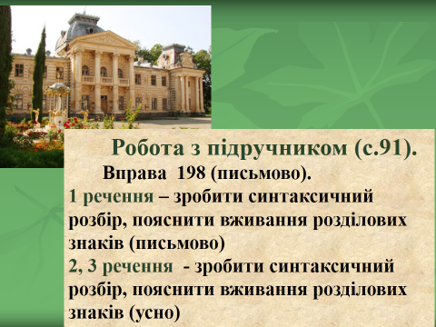
Вправа 198 (письмово).
1 речення – зробити синтаксичний розбір, пояснити вживання розділових знаків (письмово)
2, 3 речення - зробити синтаксичний розбір, пояснити вживання розділових знаків (усно)
- Речення.( Робота біля дошки)
1. Моє селище велике і красиве, а розкинулось воно серед долини, оповитої вінком невисоких гір.
2. Сонячний промінь прилетів з-за Дністра - і все навкруги ожило,
загомоніло.

Фізкультхвилинка

ІV. Формування й удосконалення практичних умінь і навичок.

Робота в парах (диференційовані завдання)
Програмоване завдання

І-ІІ пара
Розставити у реченнях розділові знаки.
1. Закружляли на схилах зелені ліси і намистом біліють Карпати.
2. Над річкою тихо сумують верби і ведуть таємничу розмову вільхи.
3. Заграла затужила скрипка і ніжна мелодія полилась над просторами
наддністрянського краю.

Творче моделювання

ІІІ-ІV пара
Побудувати з окремих частин речення, розставити у них розділові знаки.
1.Земле моя рідна родюча ти чорноземами
славна чарівними піснями
2.Вітер сумно гуде і мелодію дзвонів
розносить
3.Ілько Максимів продовжив справу
розпочату Марком Каганцем

… а народ до Марка все іде та іде і любов в своїм серці приносить
… і завирувало загомоніло життя на Коропеччині.
… але найбільше твоє багатство люди.
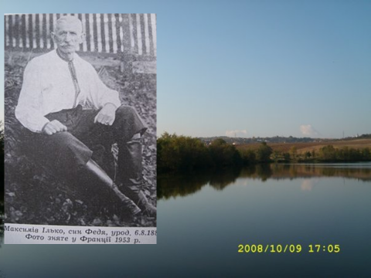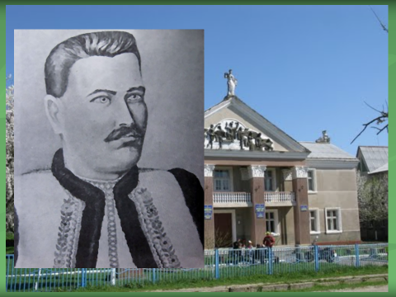
V- VІ пара
Побудувати з окремих частин речення, розставити у них розділові знаки.

1. Згадаєш рідний край…
2. Тяжкою працею утвердив себе у чужих краях
наш земляк Богдан Гаврилишин став відомою
у світі людиною
3. Важливою подією культурного життя нашого
селища став фільм «Коропецька Швейцарія»
знятий у 2002 році

… а присвячений він нашому земляку українцеві
зі світовим іменем Богдану Гаврилишину.
… і перед очима промайне рідний батьківський поріг
матусина вишиванка і кущ калини під вікном.
… та рідну землю не забував він ніколи.
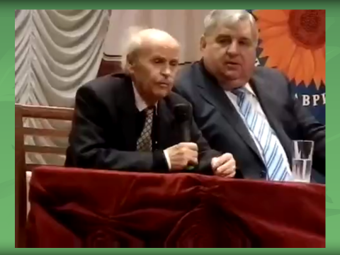

VІІ пара
Лінгвістичний феєрверк
(відтворити поезію Володимира Вихруща, вставивши пропущені слова, знайти складносурядне речення.)

Коропець

Барвінкові краї,
Голосні …… ,
А здаля звуки скрипки
Вже …. .
Коропець, Коропець,
Мов сплетіння …….
У вінку
Із зеленої …. .

Пам’ятає ріка,
Як сікли тут ….. ,
Скільки крові було,
Скільки …. .
Коропець,Коропець,
Хвилі мчать ………..
І несуть тихо спомин
До …. .

В зелен-рясті дібров
Квітне людська ….. ,
І ніколи вона
Не …… .
Мов з дитинства чебрець,
Славний мій ……..
Ще не раз
В мою душу ……. .

Слова для довідки: сердець, Марка, навпростець, зів’яне, чути, Коропець, загляне, моря, рути, любов, солов’ї, горя.

Заповнити таблицю.

Розділові знаки у складносурядних реченнях
Кома ставиться | Кома не ставиться | Крапка з комою | Тире

Завдання «Так—ні»

1.Частини складносурядного речення на письмі відділяються одна від одної розділовими знаками(….)

2.Між частинами складносурядного речення завжди ставиться кома(….).

3.Якщо частини складносурядного речення значно поширені уже мають усередині розділові знаки або далекі за змістом,то між ними ставиться крапка з комою(….).

4. Якщо частини складносурядного речення,поєднані
сполучниками і,та,виражають різке протиставлення або швидку зміну подій,між ними ставлять двокрапку(….).

5.Кому не ставлять між частинами складносурядного речення зі сполучниками і,й,та(в значенні і), якщо є спільний для обох частин другорядний член речення(….).

6.Якщо в другій частині виражається різке протиставлення,наслідок або швидка(раптова) зміна подій,то замість коми ставиться тире(….).

7.Якщо обидві частини складносурядного речення питальні, спонукальні,окличні називні чи безособові,то кома між ними не ставиться(….).

V. Підсумок уроку. Оцінювання. Рефлексія.
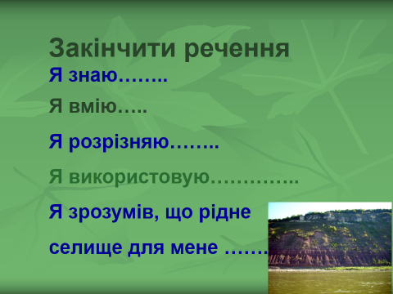

Я знаю……..
Я вмію…..
Я розрізняю……..
Я використовую…………..
Я зрозумів, що рідне селище для мене …….

VІ. Домашнє завдання.
Опрацювати матеріал підручника П.15 (с.89-91).
Виконати вправу 200.
Скласти твір або вірш на тему «Не забудь гнізда свого».

